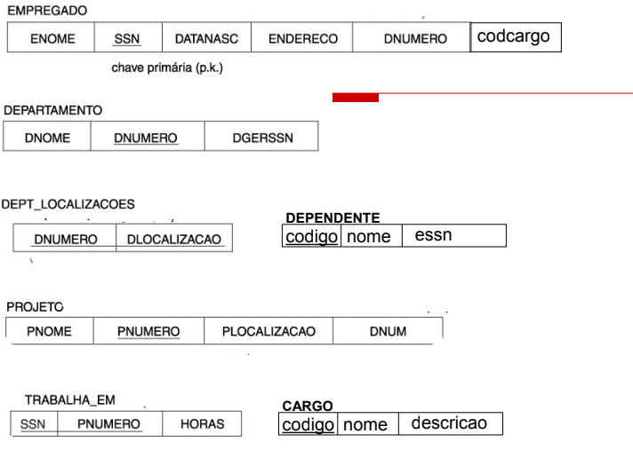

1 – LISTAR PRIMEIRO NOME DE TODOS EMPREGADOS

Select enome

From empregado

2 – RETORNAR TODOS ATRIBUTOS DA TABELA

Select *

From empregado

3 – REMOVER DUPLICATAS

Select disctint enome

From empregado

4 - Selecione o numero de todos os empregados que moram no endereço: Rua 16, Casa 13.

Select ssn

From empregado

Where endereco <> ‘Rua 16, Casa 13’

5 – selecione os números de empregados que tenham o primeiro nome Joao e último nome Silva

Select ssn

From empregado

Where enome == ‘Joao’ and unome == ‘Silva’

6 - Selecione o numero dos empregados que não tenham nome igual a “Jose Barbosa”

Select ssn

From empregado

Where enome <> ‘Jose Barbosa’

7 - Selecione o ssn de todos os empregados que ganham mais de 1500 e menos de 10000. Com Between e sem Between

Select ssn

From empregado

Where salario between 1500 and 10000

Select ssn

From empregado

Where salario > 1500 and salario < 10000

8 – Selecione todos nomes de empregados com a inicial M

Select enome

From empregado

Where enome like ‘M%’

9 – Selecione todos números de empregados que contenha inicial C e um próximo caracter a qualquer a frente, conforme abaixo:

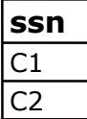

Select ssn

From empregado

Where ssn like ‘C_’

10 – faça conforme imagem abaixo

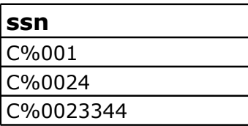

Select ssn

From empregado

Where ssn like ‘C\%00%’ escape ‘\’

11 - Liste todos todos os empregado em ordem alfabética do primeiro nome

Select enome

From empregado

Order by enome

11 - Liste todos todos os empregado em ordem decrescente alfabética do primeiro nome

Select enome

From empregado

Order by nome desc

12 – RENOMEAR ATRIBUTO DNOME PARA NOME DA TABELA DEPARTAMENTO

Select dnome nome

From departamento

Select dnome as nome

From departamento

12 – RENOMEAR UMA TUPLA

Select d.dnome

From departamento d

EXERCICIO BD ACADEMICO

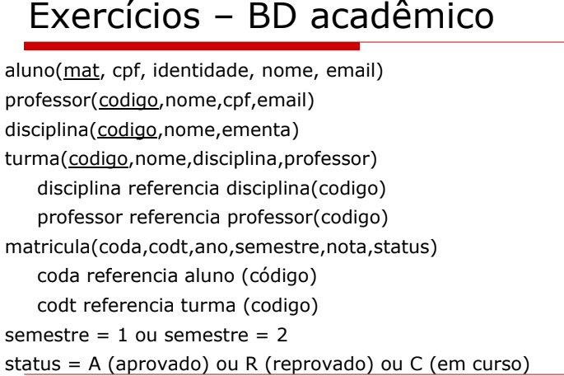

1 – CRIAR AS TABELAS:

create table aluno(

mat int primary key,

cpf varchar (12) not null,

identidade varchar (12) not null,

nome varchar (50) not null,

email varchar (50) not null

)

create table professor(

codigo int primary key,

nome varchar (50) not null,

cpf varchar (12) not null,

email varchar (50) not null

)

create table disciplina(

codigo int primary key,

nome varchar (50) not null,

ementa varchar (20) not null

)

create table turma(

cod int primary key,

nome varchar (50) not null,

disciplina int not null ,

professor int not null ,

foreign key (disciplina) references disciplina(codigo),

foreign key (professor) references professor(codigo)

)

create table matricula(

coda int,

codt int,

ano int,

semestre int,

nota int,

status varchar(20),

check( semestre = 1 or semestre = 2),

check( status = 'a' or status = 'r' or status ='c'),

foreign key(coda) references aluno(mat),

foreign key(codt) references turma(cod)

)

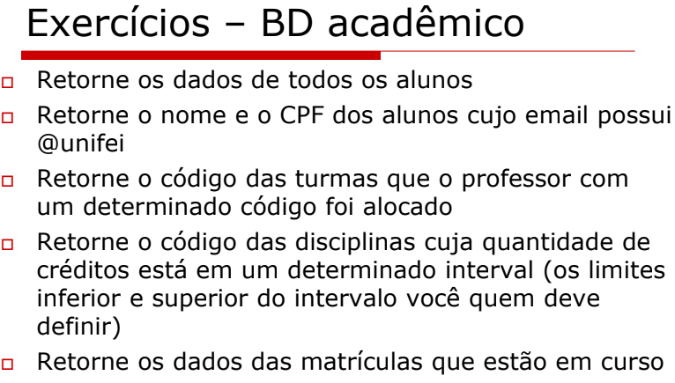

1 –

Select *

From aluno

2 –

Select nome, cpf

From alunos

Where email like ‘%@unifei’

3 –

Select codigo

From turma

Where professor = ‘Kirner’

4 –

Select codigo

From disciplina

Where qtdeCredito > 100 and qtdeCredito < 500

Ou

Select codigo

From disciplina

Where qtdeCredito between 100 and 500

5 –

Select *

From matricula

Where status = ‘C’